Лабораторная работа №6
(часть 1)
Задачи классификации и кластеризации

Цель работы:
Закрепить знания, об алгоритмах классификации и кластеризации данных, ознакомиться с некоторыми функциями языка R, осуществляющими этот вид анализа, принципами их работы. Научиться визуализировать результаты работы функций кластерного анализа и классификаторов, интерпретировать полученные результаты.

Общие сведения

6.2.1. Классификация

Под классификацией будем понимать отнесение объектов (наблюдений, событий) к одному из заранее известных классов.
Классификация - это закономерность, позволяющая делать вывод относительно определения характеристик конкретной группы. Таким образом, для проведения классификации должны присутствовать признаки, характеризующие группу, к которой принадлежит то или иное событие или объект (обычно при этом на основании анализа уже классифицированных событий формулируются правила причисление объекта к группе).
Классификация относится к стратегии обучения с учителем (supervised learning), которое также именуют контролируемым или управляемым обучением.
Классификация может быть одномерной (по одному признаку) и многомерной (по двум и более признакам).

6.2.2. Кластеризация

Задача кластеризации сходна с задачей классификации, но ее отличие в том, что классы изучаемого набора данных заранее не предопределены и формируются автоматически, поэтому синонимами термина "кластеризация" являются "автоматическая классификация", "обучение без учителя" и "таксономия".
Кластеризация предназначена для разбиения совокупности объектов на однородные группы (кластеры или классы). Если данные выборки представить, как точки в признаковом пространстве, то задача кластеризации сводится к определению "сгустков точек".
Цель кластеризации - поиск таких сгустков.
Кластеризация является описательной процедурой, она не делает никаких статистических выводов, но дает возможность провести разведочный анализ и изучить "структуру данных".
Само понятие "кластер" определено неоднозначно: каждый алгоритм (или даже каждое исследование одного и того же алгоритма) формирует свои "кластеры". Переводится понятие кластер (cluster) как "скопление", "гроздь".

Таблица 6.1. Сравнение классификации и кластеризации
Характеристика | Классификация | Кластеризация
Контролируемость обучения | Контролируемое обучение | Неконтролируемое обучение
Стратегия | Обучение с учителем | Обучение без учителя
Наличие метки класса | Обучающее множество сопровождается меткой, указывающей класс, к которому относится наблюдение | Метки класса обучающего множества неизвестны
Основание для классификации | Новые данные классифицируются на основании обучающего множества | Дано множество данных с целью установления существования классов или кластеров данных

Некоторые функции для классификации в R
Шаг 1.
(Сначала проведите дескриптивный анализ и анализ распределения независимых параметров)
Шаг 2.
Поскольку в большинстве задач количество классов заранее неизвестно, то для выделения предполагаемого количества групп (классов), проведем иерархический кластерный анализ, результатом которого является дендрограмма (рис.6.1), позволяющая сформировать представление исследователя о возможном разделении выборки на классы.
Шаг 2.1. Чтение данных, отбросить столбец, классифицирующий ирисы
data(iris)
fix(iris)
labels_iris<-iris[,5] # Этот столбец позже используем для подписей на дендро-грамме
iris_C<-iris[,-5]

Шаг 2.2. Удаление пропущенных значений
# В данной задаче пропущенных значений нет.
# Удалять нечего.

Шаг 2.3. Стандартизация переменных.
# В данной задаче переменные существенно различны (риc 6.1.).
# Стандартизировать надо.

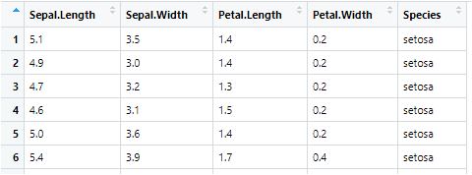
Рис. 6.1. Фрагмен таблицы iris.

maxs <- apply(iris_C, 2, max)
mins <- apply(iris_C, 2, min)
iris_C <- scale(iris_C, center = mins, scale = maxs - mins)

Шаг 2.3. Создаем матрицу попарных расстояний (по умолчанию - Евклидово расстояние)
dist.iris <- dist(iris_C)

Шаг 2.4. Проводим кластерный анализ, результаты записываем в список clust.iris
# hclust ожидает матрицу расстояния, а не исходные данные.
clust.iris <- hclust(dist.iris, "ward.D")

Шаг 2.5. Прежде, чем построить дендрограмму, давайте оценим оптимальное число кластеров.
Чтобы найти оптимальное количество кластеров для k -средства, его рекомендуется выбирать исходя из:
- контекст рассматриваемой проблемы, например, если вы знаете, что в ваших данных есть определенное количество групп (у вас есть сильные ожидания или гипотезы, однако этот вариант является субъективным), или
- следующие четыре подхода:
  - Метод локтя (который использует суммы квадратов внутри кластера)
  - Метод среднего силуэта
  - Метод статистики разрывов
  - Алгоритм на основе консенсуса
Ниже мы покажем R-код для этих 4 методов, дополнительную теоретическую информацию можно найти здесь .
2.5.1 Количество кластеров по сравнению с общей суммой квадратов (Метод локтя)
Метод Локтя рассматривает общую сумму квадратов внутри кластера (WSS) как функцию количества кластеров.
Для этого используем функцию fviz_nbclust() , чтобы построить график количества кластеров по сравнению с общей суммой квадратов. Нам понадобятся следующие пакет и библиотеки:
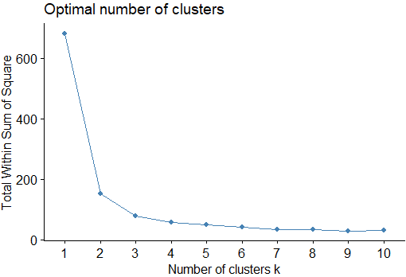
install.packages("factoextra")
library (factoextra)
library (cluster)
fviz_nbclust(iris_C, kmeans, method = "wss")
Обычно, когда мы создаем этот тип графика, мы ищем «локоть», где сумма квадратов начинает «изгибаться» или выравниваться. Обычно это оптимальное количество кластеров.
Для этого графика кажется, что график начинает выравниваться при k = 3 кластера.

Рис. 6.2. Диаграмма "Метод локтя" по сумме квадратов

2.5.2 Количество кластеров и статистика пропусков (метод среднего силуэта)
Метод Silhouette измеряет качество кластеризации и определяет, насколько хорошо каждая точка лежит в пределах своего кластера.
# Silhouette method
fviz_nbclust(ir, kmeans, method = "silhouette") +
labs(subtitle = "Silhouette method")

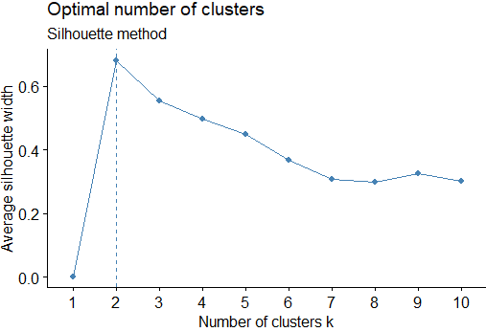

Метод Силуэта предполагает 2 кластера.

Рис. 6.3. Диаграмма "Метод среднего силуэта"

2.5.3 Количество кластеров и статистика пропусков (статистика разрыва)
Другой способ определить оптимальное количество кластеров — использовать метрику, известную как статистика разрыва, которая сравнивает общую внутрикластерную вариацию для разных значений k с их ожидаемыми значениями для распределения без кластеризации.
Мы можем рассчитать статистику разрыва для каждого количества кластеров, используя функцию clusGap() из пакета кластер, а также график зависимости кластеров от статистики разрыва, используя функцию fviz_gap_stat() :
fviz_nbclust( iris, kmeans, method = "wss")
#посчитать статистику разрыва, базирующуюся на числе кластеров K.max =5:
gap_stat <- clusGap(iris_C, FUN = kmeans, nstart = 5,K.max =5, B = 5)

#plot number of clusters vs. gap statistic
fviz_gap_stat(gap_stat)
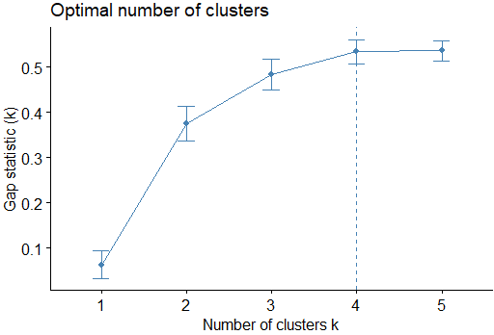

Из графика видно, что статистика зазора максимальна при k = 4 кластера, что почти соответствует методу локтя, который мы использовали ранее.

Рис. 6.4. Диаграмма "Статистики разрыва"

2.5.4 Алгоритм на основе консенсуса
Поскольку ни один из методов явно не является лучшим, четвертая альтернатива — запустить множество методов и выбрать то количество кластеров, которое является наиболее согласованным (т. е. найти консенсус).
Это легко сделать с помощью n_clusters()функции из {parameters}пакета:
#Алгоритм на основе консенсуса
install.packages('parameters')
library(parameters)

n_clust <- n_clusters(iris[, -5],
package = c("easystats", "NbClust", "mclust"),
standardize = FALSE)
n_clust
plot(n_clust)

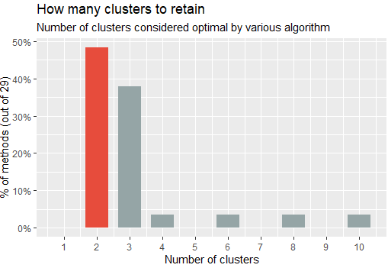
Рис. 6.5. Диаграмма на основе консенсуса

По итогу мы ориентируемся на 3 кластера. Тем более, что датасет Iris хорошо известен, в нем действительно 3 вида цветов ирисов.

Шаг 2.6. Построение дендрограммы
plot(clust.iris)

Увидев дендрограмму (рис.6.6), понимаем, что наиболее целесообразно разделить ее на 3 либо на 4 кластера. Попробуем разделить на 4 кластера.

plot(clust.iris, labels_iris, cex=0.5)
rect.hclust(clust.iris, k=4, border="red")
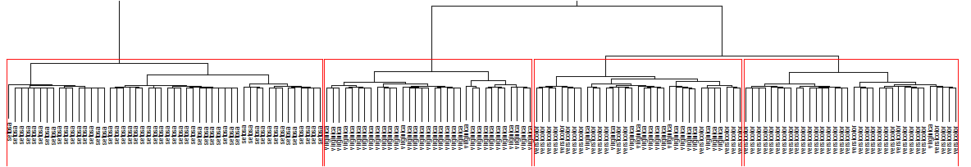

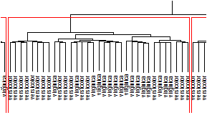
Рис. 6.6. Дендрограмма ирисов, деление на 4 кластера
Присмотревшись внимательнее ко второму справа кластеру, обнаруживаем, что он состоит из смеси двух сортов ирисов – versicolor и verginica, и, согласно дендрограмме, его лучше присоединить к первому справа кластеру. Поэтому дальнейший анализ проводим для 3-х кластеров.
# Мы можем обрезать дендрограмму на нужной нам высоте и “приближать” нужную нам ветку.
hcd <- as.dendrogram(clust.iris)
hcd # дендрограмма, только пока не построенная
# далее будут графики подряд, в 3 строки, 1 столбец
par(mfrow = c(3, 1))
# верхняя часть при обрезке
plot(cut(hcd, h = 4)$upper, main = "Верхняя часть дендрограммы")
# первая ветка нижней части (Branch 1)
plot(cut(hcd, h = 4)$lower[[1]], main = "Branch 1")

# третья ветка нижней части (Branch 3)
plot(cut(hcd, h = 4)$lower[[3]], main = "Branch 3")
dev.off()
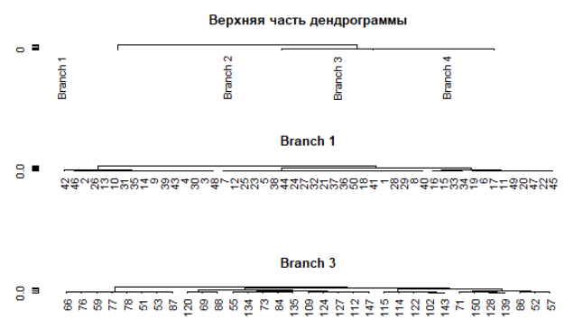
Шаг 2.6. Разделим выборку на 3 кластера
# Вектор groups содержит номер кластера, в который попал классифицируемый объект
groups <- cutree(clust.iris, k=3)

# Для каждой группы определяем средние значения характеристик и строим датафрейм.

# в 1-ом кластере
g1<-colMeans(iris[groups==1, 1:4])
# во 2-ом кластере
g2<-colMeans(iris[groups==2, 1:4])
# в 3-ем кластере
g3<-colMeans(iris[groups==3, 1:4])

df<-data.frame(g1,g2,g3)
df1<-t(df)
df<-t(df1)
barplot(df, col=c("red","green","blue","yellow")) # построим график

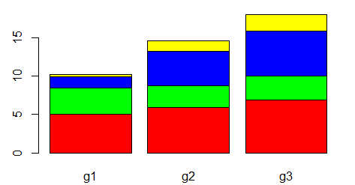

Рис. 6.7.Группы ирисов

Поработав немного над графиком, получим те же данные, несколько в другом виде (рис.6.7.)
barplot(df, ylim=c(0,12),
main = "Groups of iris", axes = FALSE,
col=c("red","green","blue","yellow"), beside=TRUE)
axis(2, at = 0:5, labels = 0:5)
legend("top", legend = rownames(df), col=c("red","green","blue","yellow"), lwd=10, bty = "n")

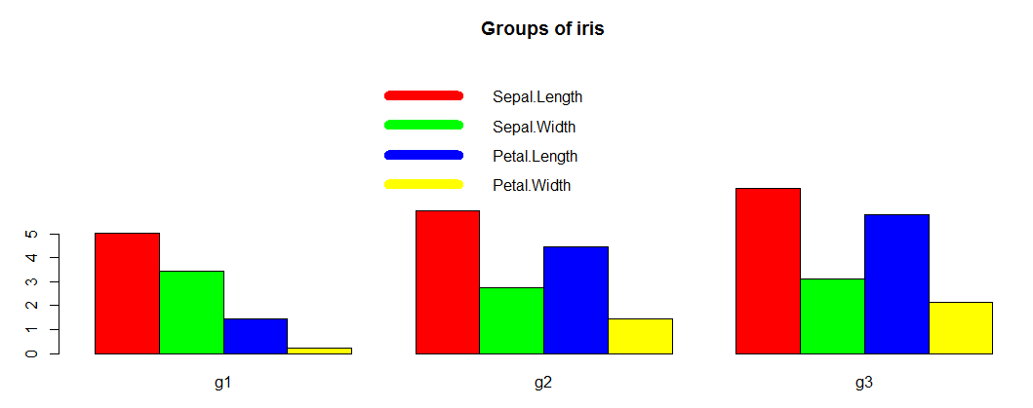
Рис. 6.8. Три группы ирисов с легендой

Шаг 2.7. Кластеризация ирисов k-means:

km.res <- kmeans(iris.scaled, 3, nstart = 10)
fviz_cluster(km.res, iris[, -5], ellipse.type = "norm")

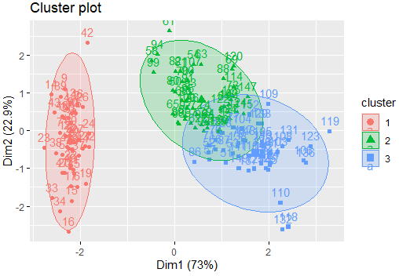
Рис. 6.9. Три группы ирисов с легендой

# Change the color palette and theme
fviz_cluster(km.res, iris[, -5],
palette = "Set2", ggtheme = theme_minimal())
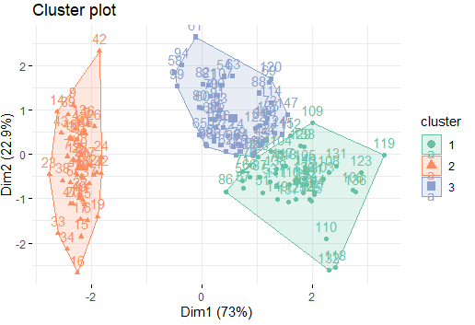

Рис. 6.10. Три группы ирисов с легендой, изменена палитра и эллипсоидное очерчивание

Плюсы и минусы кластеризации K-средних
Кластеризация K-средних предлагает следующие преимущества:
- Это быстрый алгоритм.
- Он может хорошо обрабатывать большие наборы данных.
Тем не менее, он имеет следующие потенциальные недостатки:
- Это требует от нас указать количество кластеров перед выполнением алгоритма.
- Он чувствителен к выбросам.
Двумя альтернативами кластеризации k-средних являются кластеризация k-medoids и иерархическая кластеризация.
Справка по функции fviz_cluste: https://search.r-project.org/CRAN/refmans/factoextra/html/fviz_nbclust.html

Первичное представление о многомерной классификации можно также получить с помощью библиотеки lattice (решетка).
Функция R xyplot () этой библиотеки используется для создания двумерных диаграмм рассеяния или графиков временных рядов. Упрощенный формат выглядит следующим образом:
library (lattice)
xyplot(y ~ x, data)
Итак, чтобы создать диаграмму рассеяния, используем функцию xyplot (формула, данные). Чтобы построить решетчатый график, нужно указать как минимум два аргумента:
- формула: как правило, представляется в виде у ~ х | Z. Это означает, что мы хотим создать график зависимости y от x с условием z . Другими словами, создаем график для каждого уникального значения z . Каждая из переменных в формуле должна быть столбцом во фрейме данных, который мы указываем в аргументе данных.
- данные: фрейм данных, который содержит все столбцы, указанные в аргументе формулы.
Снова возьмем для экспериментов датасет ИРИСЫ:
my_data <- iris
Наша классификация будет содержать 3 вида (кдасса) цветов:
"setosa" "versicolor" "virginica"
head(my_data)
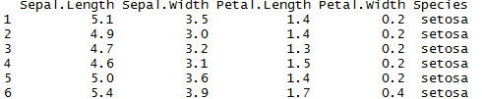
и выведем график рассеяния с минимальным количеством параметров:
xyplot(Sepal.Length ~ Petal.Length, data = my_data)
получим распределение элементов нашей выборки в зависимости: длина чашелистика от длины лепестка (рис. 6.10 (а))
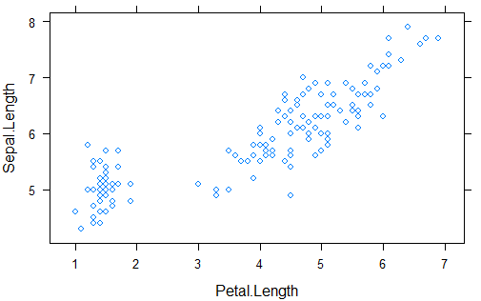 | 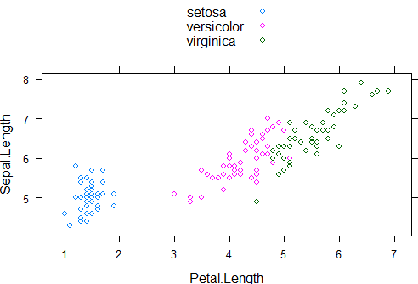
а) без выделения сортов | б) с выделением сортов
Рис. 6.11. Зависимость длины чашелистика от длины лепестка в наборе данных "Ирисы"
Для варианта б) нужно добавить параметр group = Species:
xyplot(Sepal.Length ~ Petal.Length, group = Species, data = my_data, auto.key = TRUE)
очевидно, что этот параметр поможет нам визуально отличить группы друг от друга (параметр auto.key = TRUE добавит легенду цветов сверху от графика).
Как видим, здесь тоже уже понадобилось знание о возможных кластерах или классах.

Шаг 3. Дополнительная аналитика
Построим боксплот, который поможет нам убедиться, что мы действительно имеем 3 класса существенно отличных друг от друга:
boxplot(Sepal.Length ~ Species, data = iris, ylab = "Sepal.Length",
+ frame = FALSE, col = "lightgray")
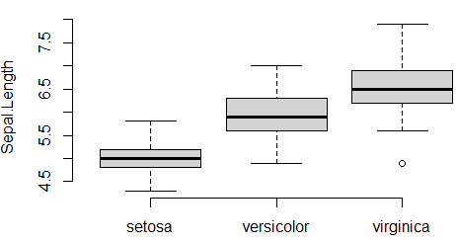
Рис 6.12. Боксплот, отражающий характеристики классов цветов
Построим график, который поможет нам увидеть как разные предикторы вашего датасета зависят друг от друга:
pairs(iris[,-5])

pairs(iris[,-5],main= "Ирисы", col = c("red","green","blue"))

my_cols <- c("#00AFBB", "#E7B800", "#FC4E07")
pairs(iris[,-5],main= "Ирисы по сортам",pch = 19, cex = 0.8,
col = my_cols[iris$Species],
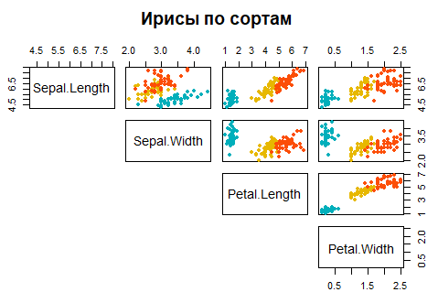
lower.panel=NULL)

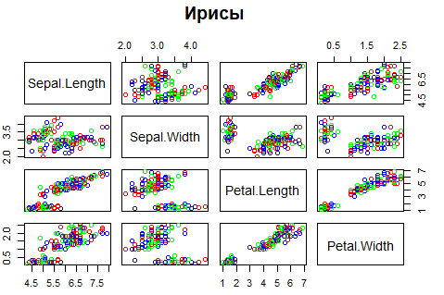
Рис 6.13.Скаттерплот, отражающий характеристики классов ирисов
Парный график, также известный как матрица диаграммы рассеяния, представляет собой сетку диаграмм рассеяния, которая отображает попарные связи между несколькими переменными в наборе данных. Каждая ячейка сетки представляет связь между двумя переменными, а диагональные ячейки отображают гистограммы или графики плотности ядра отдельных переменных. Парные графики невероятно универсальны и помогают нам выявлять закономерности, корреляции и потенциальные выбросы в наших данных.
Теперь, когда у нас есть график основных пар, давайте разберемся, как его интерпретировать:
- Диагональные графики : диагональные ячейки отображают гистограммы (или графики плотности) отдельных переменных. Эти графики показывают распределение каждой переменной в наборе данных.
- Внедиагональные графики : Внедиагональные ячейки содержат диаграммы рассеяния, которые показывают взаимосвязь между парами переменных. Каждая точка на этих диаграммах рассеяния представляет собой точку данных в наборе данных.
  - Закономерности : ищите закономерности или тенденции на диаграммах рассеяния. Например, группируются ли точки вместе, что указывает на сильную корреляцию?
  - Корреляции : обратите внимание на общее направление точек. Они движутся вверх или вниз? Это может дать вам представление о силе и направлении корреляции.
  - Выбросы : определите любые выбросы или точки данных, которые значительно отклоняются от основного кластера. Выбросы могут указывать на ошибки или интересные случаи в ваших данных.
Подробности здесь: https://www.r-bloggers.com/2023/09/mastering-data-visualization-with-pairs-plots-in-base-r/

Шаг 4.
Задача:
Определить принадлежность цветка ирис к одному из трех видов (классов) по геометрическим параметрам чашелистиков и лепестков:
Sepal—чашелистик, Petal—лепесток, Species—вид.  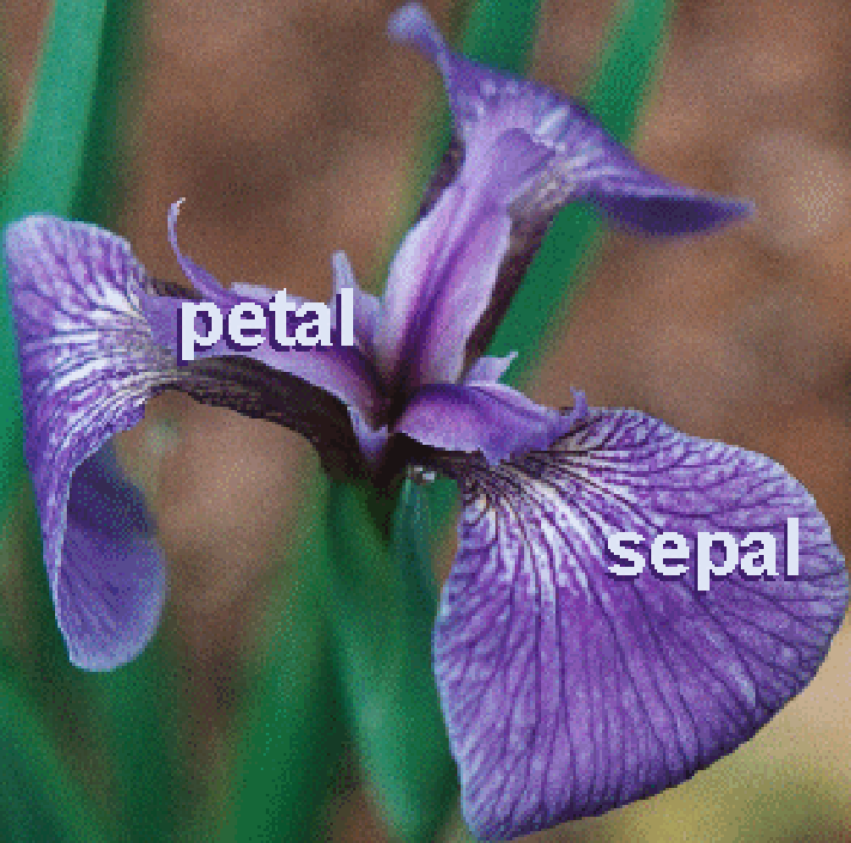 | 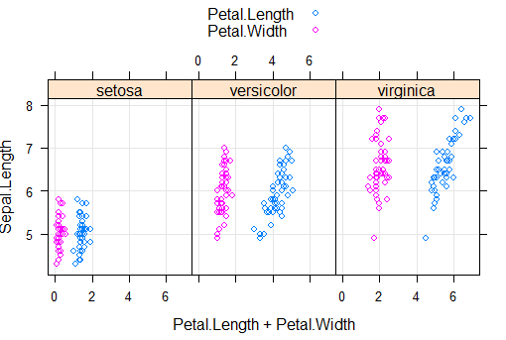
Рис 6.14. График, классифицирующий ирисы согласно их геометрическим параметрам.

Для получения такой классификации модифицируем параметры функции еще раз:
xyplot(Sepal.Length~Petal.Length+Petal.Width|Species,data=iris, grid = T, auto.key=TRUE)
Мы изменили формулу, указав, что длина лепестков, как мы считаем, зависит от длины и ширины чашелистиков и видов цветов.
*) Синтаксис функции для группировки данных: y ~ x | group.
Добавим линию сглаживания:
xyplot(
Sepal.Length ~ Petal.Length | Species,
layout = c(3, 1), # panel with ncol = 3 and nrow = 1
group = Species, data = iris,
type = c("p", "smooth"), # Show points and smoothed line
scales = "free" # Make panels axis scales independent
)
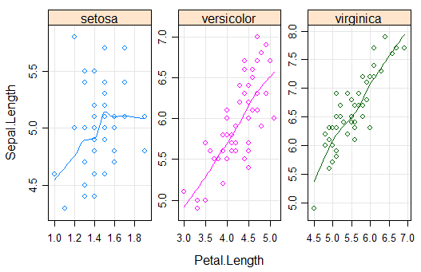
Рис 6.15. График, классифицирующий ирисы согласно их геометрическим параметрам с линией сглаживания

Шаг 5. Построим трехмерный график наших классов

>install.packages("scatterplot3d")
library("scatterplot3d")

Трехмерная классификация ирисов:
> colors <- c("#999999", "#E69F00", "#56B4E9")
> colors <- colors[as.numeric(iris$Species)]
> s3d <- scatterplot3d(iris[,1:3], main= "Ирисы по сортам", pch = 16, color=colors)
legend(s3d$xyz.convert(7.5, 3, 4.5), legend = levels(iris$Species),
col = c("#999999", "#E69F00", "#56B4E9"), pch = 16)

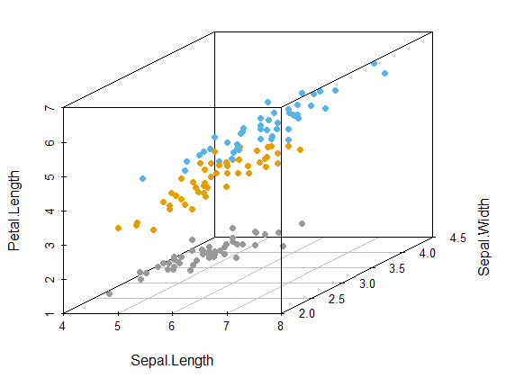 | 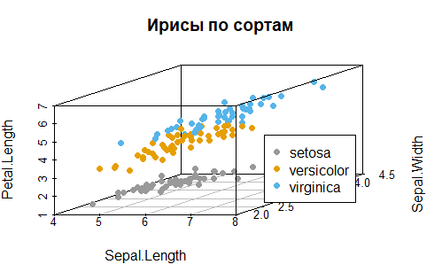
а) без легенды | б) с легендой
Рис 6.16. Трехмерный график, классифицирующий ирисы согласно их геометрическим параметрам (scatterplot3d).

Информация по scatterplot3d: http://www.sthda.com/english/wiki/scatterplot3d-3d-graphics-r-software-and-data-visualization

Шаг 6. Кластеризация k-means (ggplot)

Для построения этого графика необходимо, чтобы в датасете были ясны зависимости между
предикторами: в примере с Ирисами – это Petal.Length от Petal.Width.

#проанализируем датасет iris с помощью функций из прогрессивного пакета ggplot2

packages <- c('ggplot2', 'dplyr', 'tidyr', 'tibble')
# install.packages(packages)
library(ggplot2)
library(dplyr)
library(tidyr)
library(tibble)
iris %>%
ggplot(aes(Petal.Length, Petal.Width, color = Species))+geom_point()

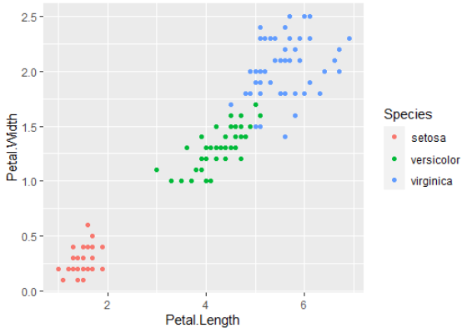
Рис. 6.17. Зависимость ширины чашелистика от длины чашелистика в наборе данных "Ирисы".

^{*)}Функция aes(). Эстетические сопоставления описывают, как переменные в данных сопоставляются с визуальными свойствами (эстетикой) геометрических объектов. Эстетические сопоставления могут быть установлены в ggplot() и в отдельных слоях.

^{*)}Функция geom_point() используется для создания диаграмм рассеяния. Диаграмма рассеяния наиболее полезна для отображения взаимосвязи между двумя непрерывными переменными. Его можно использовать для сравнения одной непрерывной и одной категориальной переменных или двух категориальных переменных. Функция geom_point() накладывает следующий слой, который состоит из точек. Эта функция имеет обязательный аргумент mapping, в котором вы должны указать оси (переменные) для вашего графика. Существует целое семейство функций, которые имеют название geom_xxx.

Далее идет много функций, которые нужно глубоко изучать, поэтому дальнейший разбор показан только для примера.

#Теперь выполним кластеризацию с помощью алгоритма k-средних
# и функций из прогрессивного пакета ggplot2
#нужно использовать функцию kmeans(), указав количество кластеров в centers:

library(broom)
set.seed(42)
iris %>%
select(Petal.Length, Petal.Width) %>%
kmeans(centers = 3) -> km

Посмотрим, насколько хорошо алгоритм k-средних справился с заданием. Воспользуемся функцией augment() из пакета broom, чтобы добавить результаты модели к исходным
данным (это работает и с регрессиями).
augment () - принимает объект модели и набор данных и добавляет информацию о каждом наблюдении в наборе данных. Чаще всего это включает прогнозируемые значения в столбце .fitted, остатки в столбце .resid и стандартные ошибки для подогнанных значений в столбце .se.fit. Новые столбцы всегда начинаются с a . префикс, чтобы избежать перезаписи столбцов в исходном наборе данных.

km %>%
augment(iris) %>% count(Species, .cluster)

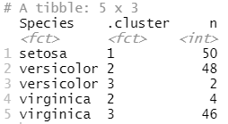
Мы видим, что алгоритм все разбил на три кластера (1, 2, 3), 1 соответствует setosa, 2 соответствует versi-color, 3 соответсвтует virginica (смотрим с какой группой ассоциировано наибольшее n).

^{*)}count() позволяет быстро подсчитать уникальные значения одной или нескольких переменных: df %>% count(a, b)

Воспользуемся функцией recode_factor() для того чтобы перекодировать переменную .cluster:
km %>%
augment(iris) %>%
mutate(.cluster = recode_factor(.cluster,
`1` = "setosa",
`2` = "versicolor",
`3` = "virginica"),
correct = Species == .cluster) %>%
ggplot(aes(Petal.Length, Petal.Width))+
geom_point(aes(color = correct, shape = Species))+
geom_point(data = data.frame(km$centers)) # центроиды

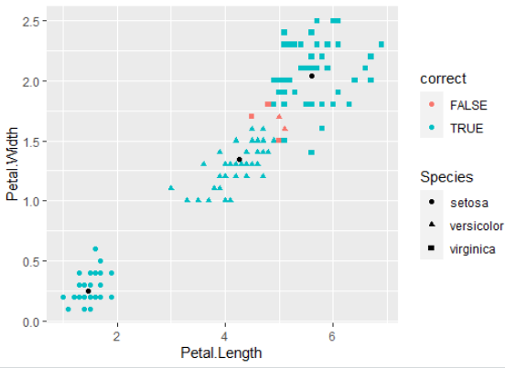
Рис. 6.18. Кластеризация в наборе данных "Ирисы" с построением центроидов кластеров и выделением ложных элементов.
Цветом выделены несовпадения с исходными данными, как видно, таких случаев всего 5: два цветка virginica были отнесены к классу versicolor, три цветка virginica были отнесены к versicolor. Так что в целом, можно сказать, что алгоритм хорошо справился. Черным обозначены центроиды получившихся кластеров.

6.4. Формулировка задания:

За наборами данных обращаться к преподавателю.
Общая схема выполнения ЛР 6:
Часть первая - (ЛР 6.1) - предназначена для разведочного анализа данных и определения количества результирующих выходных групп.
- Выполнить дескриптивный анализ данных (здесь приветствуются дополнительные исследования).
- Оценить оптимальное число кластеров, для этого построить диаграмму "Метод силуэта", “Метод локтя”, "Статистику разрыва" и Алгоритм консенсуса.
- Выполнить иерархическую кластеризацию вашего набора данных, построив дендрограмму. Подробно обосновать Ваш выбор числа групп.
- Построить диаграмму со столбчатыми диаграммами (рис. 6.8) и боксплотами групп (рис. 6.12). Провести сравнительный анализ полученных групп.
- Выполнить кластеризацию своего датасета по k-means (рис.6.9, 6.10).
- Выполнить построение scatterplot (рис. 6.13) с помощью функций plot или pairs.
- Построить трехмерную кластеризацию по scatterplot3d (6.16)
- В целом: выполнить шаги 1-3,5 анализа для своего набора данных (если какие-то из шагов нерелевантны вашему набору данных, объяснить почему).

Часть вторая - (ЛР 6.2) - использует предположение о количестве выходных классов Вашего набора данных, классификация строится из этого предположения – см следующую ЛР.

№ | Задание |  | Параметры
 | Экономика городов | 15 | Football
 | Занятость в странах Европы | 16 | Крушение самолетов
 | French_Food – расходы на питание во Франции | 17 | Школьники
 | Исследование Пищевых Предпочтений 2019 Года | 18 | ЗП_в _Америке
 | Страны_по_уровню жизни | 19 | Физическая активность в США
 | Классификация филиалов сети магазинов | 20 | Покупатели магазина
 | Туристические поездки | 21 | Фитнес-часы Индия
 | Титаник | 22 | Кредиты
 | Темпы роста стран | 23 | Интернет-компании
 | Covid_Russia | 24 | Сердечные заболевания
 | Шоколад | 25 | Резервирование отелей
 | Меню ресторана | 26 | Заемы на недвижимость
 | GooglePlay | 27 | Кандидаты на работу
 | Выборы в США | 28 | Оценки учащихся

Варианты:
  № | ФИО | Вар №
   | Андреев Алексей Денисович | 11
   | Воробьев Алексей Дмитриевич | 20
   | Гринев Кирилл Владимирович | 5
   | Киреев Данил Максимович | 1
   | Максюта Станислав Виталье | 3
   | Малакеев Владимир Дмитриев | 19
   | Миненков Владимир Владим | 17
   | Мишенькина Валерия Андреевн | 22
   | Павлоградская Мария Александровна – зам. старосты | 7
   | Парфинцов Егор Андреевич | 4
   | Татарян Евгений Васильевич | 2
   | Фролова Анастасия Алексан | 21
   | Харисов Тимур Ринатович | 26
   | Шевякин Артём Анатольевич | 6
   | Шемякин Никита Павлович | 23
   | Эзри Артём Александрович | 28
   | Харисов Артур Марселевич | 9
   | Абрамов Иван Дмитриевич | 15
   | Бодяновская Анастасия Виталь | 16
   | Буткевич София Сергеевна | 14
   | Венедиктова Илона Сергеев | 18
   | Гонтарев Александр Дмитр | 10
   | Колычев Егор Игоревич | 27
   | Корнилов Кирилл Андреевич | 24
   | Косян Артём Арменович | 13
   | Кузьменко Иван Сергеевич | 25
   | Овдиенко Артём Сергеевич | 8
   | Диденко Тимур Алексеевич | 7
   | Полевая Полина Андреевна | 5
   | Попов Ивана Викторович | 9
   | Придава Александр Александ | 2
   | Романов Владислав Виталь | 3
   | Тихонов Дмитрий Игоревич | 12
  № | ФИО | Вар №
   | Ешев Нальбий Капланович | 25
   | Зайцев Александр Сергеевич | 4
   | Иванова Виктория Алексеевна | 2
   | Ищенко Владислав Владимирович | 18
   | Кислица Данил Александров | 21
   | Коваль Наталья Игоревна | 20
   | Малышев Денис Амилович | 19
   | Миленченко Анастасия Романовна | 3
   | Мингазетдинов Равиль Рустамович | 6
   | Мищенко Никита Максимович | 7
   | Москалец Ростислав Юрьевич | 8
   | Пинский Дмитрий Антонович
   | Прокопенко Евгений Константинович | 5
   | Спиридонов Данил Александрович | 19
   | Фролов Сергей Александрович | 9
   | Шестак Виктория Александровна | 10
   |  | 21
   |  | 26
   |  | 7
   |  | 13
   |  | 12
   |  | 28
   |  | 17
   |  | 27
   |  | 16
   |  | 22
   |  | 23
   |  | 24

